**Università degli Studi di Napoli Federico II – Corso di Ricerca Operativa (M. Boccia)**

**Prova d’esame del 04-12-2019**

**Esercizio n. 1**

Una azienda automobilistica produce tre diversi modelli di autovettura: un modello economico, uno normale ed uno di lusso. Ogni autovettura viene lavorata da tre robot: A, B e C. I tempi necessari alla lavorazione sono riportati, in minuti, nella tabella seguente insieme al profitto netto realizzato per autovettura

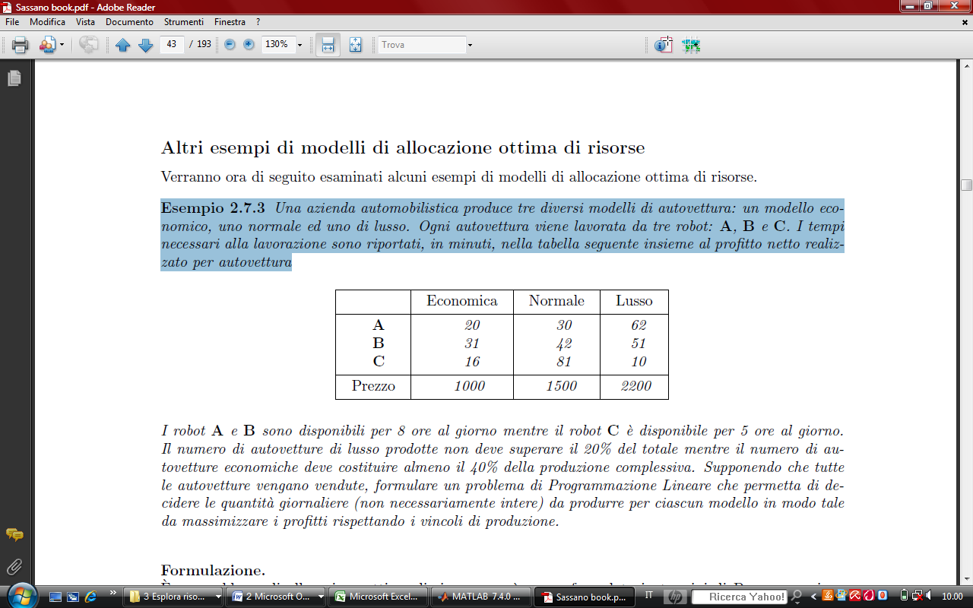

I robot A e B sono disponibili per 8 ore al giorno mentre il robot C è disponibile per 5 ore al giorno. Il numero di autovetture di lusso prodotte non deve superare il 20% del totale mentre il numero di autovetture economiche deve costituire almeno il 40% della produzione complessiva.

Supponendo che tutte le autovetture vengano vendute, formulare un problema di Programmazione Lineare che permetta di decidere le quantità giornaliere (non necessariamente intere) da produrre per ciascun modello in modo tale da massimizzare i profitti rispettando i vincoli di produzione.

**Esercizio n. 2**

Una azienda produce due componenti A e B. Vincoli di magazzini impongono di produrre almeno 12 lotti a settimana in totale tra A e B. Per la realizzazione dei componenti A e B viene utilizzata una sola tipologia di materia prima disponibile al massimo in quantità pari a 75 unità. Per la produzione di A sono necessarie 4 unità di risorsa, mentre per la produzione di B sono necessarie 7.5 unità di risorsa. Vincoli tecnologici impongono infine che produzione di B deve essere al massimo pari alla produzione di A. I profitti unitari di A e di B sono nel rapporto 3/1. Si vuol conoscere il piano di produzione che massimizza il profitto totale. Con riferimento al problema descritto:

1. si disegni il dominio di ammissibilità del problema e **la funzione obiettivo**;
2. si indichi, per ciascuno dei vertici del dominio, la composizione della soluzione basica ammissibile ad esso associata;
3. si indichi se ci sono soluzioni basiche ammissibili degeneri;
4. si risolva graficamente il problema, individuando il vertice ottimo;
5. si risolva il problema analiticamente con l'algoritmo del simplesso standard (Big M).

**Esercizio n. 3**

(a) Con riferimento alla soluzione ottima dell’es.2 si effettui, **graficamente,** l’analisi di stabilità per il vincolo sulla disponibilità di materia prima.

(b) Si indichi la successione dei punti di ottimo nel caso di incremento positivo e negativo del profitto unitario del prodotto B.

**Esercizio n. 4**

Si assuma il vincolo di interezza per le variabili del modello costruito nell’esercizio n.2 e si risolva il problema con l’algoritmo Branch and Bound e l’ausilio dell’analisi grafica. Si utilizzi la strategia best first.

**Esercizio n. 5**

E’ necessario caricare un container con due prodotti (A e B) disponibili rispettivamente in 4 e 5 unità. Il valore e il peso unitario dei due prodotti sono riportati in tabella. Il peso massimo del container è pari a 42. Si scriva il modello di zaino intero per il problema così definito, si disegni il dominio di ammissibilità e si determini la soluzione ottima con l’analisi grafica.

|  |  |  |
| --- | --- | --- |
|  | A | B |
| Vi | 15 | 28 |
| Pi | 5 | 7 |

**Esercizio n. 6**

**4**

**2**

**1**

5 14 6

**6**

8

7 3 2

2

**5**

**3**

(a) Che cosa è una rete PERT?

(b) A che cosa serve e che cosa si calcola su di essa?

(c) Si determini durata, percorso critico e scorrimenti della rete PERT in figura, assumendo i pesi degli archi come durate.